转换学时认定指南（审核人版）
（2026年 4 月专用）
一、转换学时获得流程
- 学生通过网络管理平台进行个人申请；
- 团支部审查（重点检查真实性）；
- 院（部）审核，并按照学校第二课堂学时转换的标准核定学 时（重点检查学时准确性）；
- 终审无误后记录相应学时。
二、转换学时通道开启时间
个人申请： 2026年4月27日8:00—2026年5月6日18:00
团支部审核： 2026年4月27日8:00—2026年5月6日19:00

院部审核： 2026年4月27日8:00—2026年5月6日20:00
认定范围： 2025年9月21日—2026年5月6日（工作履历不限）

各级审核人务必在规定时间内完成审核。团支部审查与个人申 请同时进行。
通知中附件 8 内的竞赛成果将统一导入转换学时，本次认定工 作将不再认定。
三、审核原则
- 确保审核数据无误且规范。对每项数据按照审核标准认真核 对， 活动名称等严格按照文件要求规范填写，不准因偷懒而忽略审 核要素；
- 审核要公平、认真、负责，不可徇私舞弊，以公谋私。一经 查实， 收回该条目所发放学时并对所有相关人员及组织进行通报批 评，情节严重的，上报学校给予纪律处分；
- 审核要及时，勿拖延。务必在规定时间内完成相应审核工 作，如因审核不及时导致学时发放出现问题，后果由相应审核人承担；
- 审核要严格、严谨。申请内容需全部符合标准且全部正确方 可通过，有任何差错或不规范之处都不予通过；
- 本次转换学时认定中，“国家级”、“省级”奖项认定采取白名 单模式，原则上仅认定“中国石油大学（华东）第二课堂成绩单转换 学时国家级、省级赛事认定范围”中的赛事，如有其他赛事需要认定 需咨询本院相关联系人进行单独申请。
四、团支部审核流程及注意事项
1. 登录网页版“石光第二课堂”，右上角点击姓名“进入后台”；
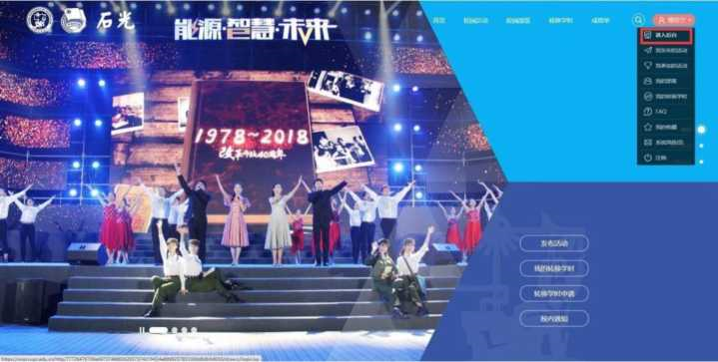

2. 进入后台，在左侧任务栏中选择“转换学时初审”；
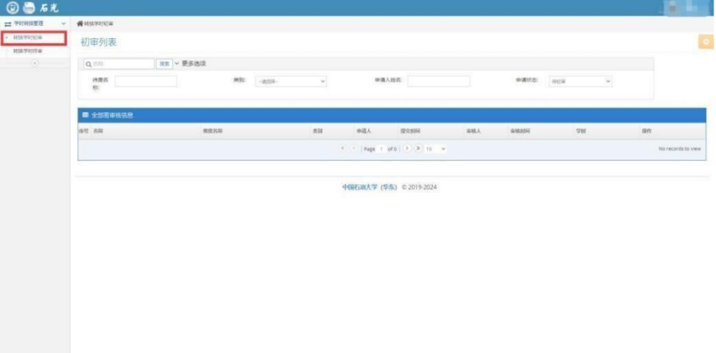

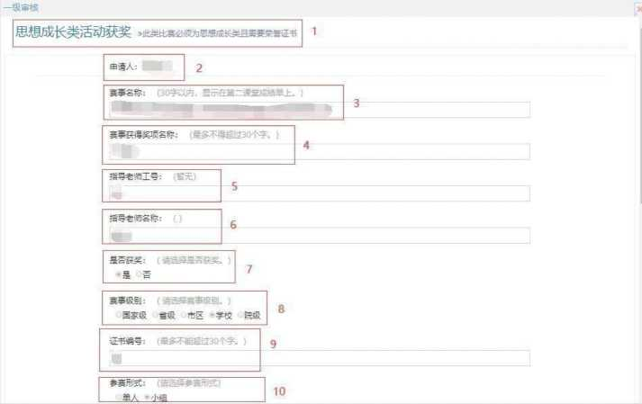
3. 选择申请条目进行审核，具体审核标准如下：（以“思想成长类活 动获奖”通道为例，不同通道条目信息稍有不同，以具体页面信息为 准）

- 此处显示转换学时类别，审核时应注意申请内容与该通道 学时类别是否符合。类别选择可参考下方内容：
- 思想成长类主要包括入党入团情况、党团主题教育、形势政 策教育等各类思想引领活动。
- 创新创业类主要包括各级各类创新创业竞赛、学科竞赛、学 术报告、课题研究、专利申请等。
- 社会实践与志愿服务类主要包括“三下乡”社会实践、校内外 单位实习锻炼、社会调查与研究、各类志愿服务活动等。
- 文体发展类主要包括文化、艺术、体育、心理健康等各级各 类活动。
- 工作履历与技能培训类主要包括在校内党、团、学组织的工 作任职和参加各类技能培训及取得相应资格认证情况。
- 获得奖助学金及各类综合性荣誉称号的，选择特定的“奖助学 金及各类荣誉称号（只记录经历不予转换学时）”类别。
（2）申请人处姓名与证书显示姓名是否一致；
（3）赛事名称/活动名称须在 30 字以内，赛事级别前缀+时间/
例： 全国大学生第十届数学建模比赛（省赛、校赛）
山东省第八届大学生科技创新大赛
材料学院第二届专利知识竞赛
如果是培训，则命名规范为课程级别前缀+ 时间/届（期）次+
培训名称
例：学校第 24 期青年马克思主义者培养工程基础培训班
理学院 2020 年学生骨干培训班（学院用简称）
如果是荣誉证书则只填荣誉名称（不要填写本人姓名）。
（4） 赛事获得奖项名称须与证书一致；
（5） 指导老师工号填写指导老师的工号，如果没有则是无；
（6） 指导老师名称填写指导老师的姓名，如果没有则是无；
（7） 是否获奖：如实审核，获得奖项为是，未获奖项为否；
（8） 赛事级别参考证书、成果的认定单位级别（即证书右下角落款单位），如：“共青团中国石油大学委员会”则应选“校级”
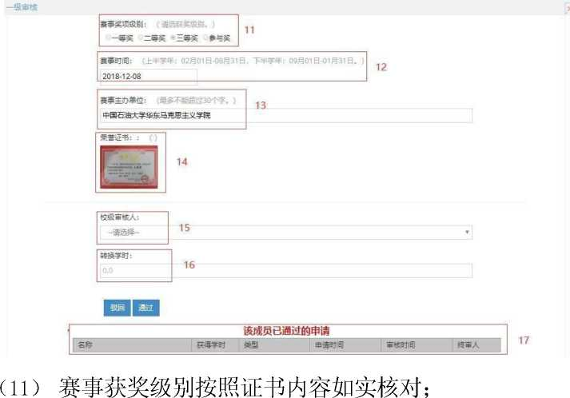

（9） 证书编号应与证书上的编号一致，如果没有则是无；
（10） 参赛形式：如实审核，填写小组或单人；
（11）赛事获奖级别按照证书内容如实核对；
（12）赛事时间应具体到日，以赛事举办日期为准；
（13）赛事举办单位为证书落款单位，如有多个则只填写第一个；
（14）核对荣誉证书上姓名、赛事名称、获奖等级、证书编 号、举办单位等信息与上述填写内容是否一致；
（15）校级审核人选择本学院第二课堂工作组相关负责人；
（16）转换学时数量按照“中国石油大学（华东）转换学时认定 标准” 赋予；
（17）此处显示该用户所有已通过的学时申请，可根据此处来 判断是否重复申请。
- 以上内容审核无误后方可通过；如有差错，根据出错信息填 写驳回理由并驳回。
5.注意事项
- 团支部审核由各团支部书记或相关负责人负责审核，只负 责审核本支部成员的转换学时申请，非本支部成员的申请一律驳回。
- 团支部审核的首要任务未审查申请内容的真实性。审核 人应对照申请人所提供的证书照片或其他相关证明材料，与其所填 写的申请信息认真核对，确认无误后方可通过.
- 活动名称须严格按照规定格式要求填写，若活动名称填 写不符合要求，一律驳回。具体要求参考“转换学时认定指南（学生 版）”；
（4）“该成员已通过的申请”列表中如出现此次申请的条目，视
为重复，不予认证；
（5）校级审核人选择本院部第二课堂工作组相关负责人，如 选错请及时联系选错的审核人进行驳回并再次申请。
五、院部审核流程及注意事项
1. 登录网页版“石光第二课堂”，右上角点击姓名“进入后台”
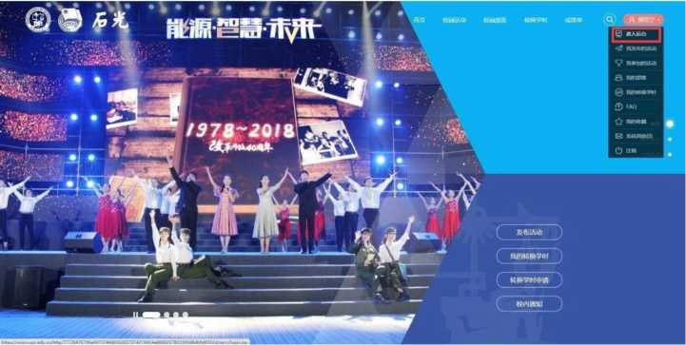
2. 进入后台，在左侧任务栏中选择“转换学时终审”；
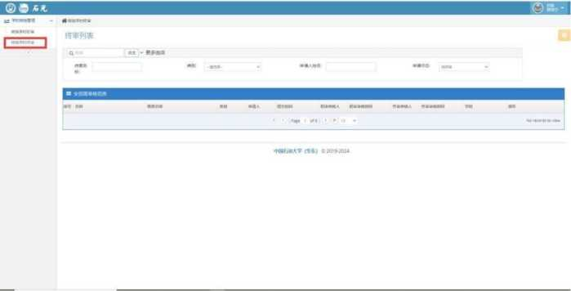
3. 选择申请条目进行审核，具体审核标准如下：（以“思想成长 类活动获奖（院级）”通道为例，不同通道条目信息稍有不同，以具 体页面信息为准）
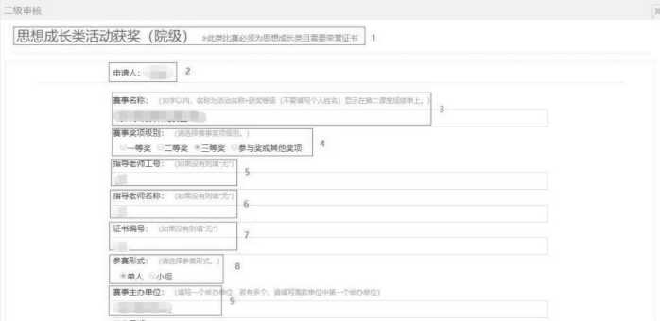
（1） 此处显示转换学时类别，审核时应注意申请内容与该通道学时类别是否符合。类别选择可参考下方内容：
① 思想成长类主要包括入党入团情况、党团主题教育、形势政策教育等各类思想引领活动。
- 创新创业类主要包括各级各类创新创业竞赛、学科竞赛、学 术报告、课题研究、专利申请等。
- 社会实践与志愿服务类主要包括“三下乡”社会实践校内外单 位实习锻炼、社会调查与研究、各类志愿服务活动等。
- 文体发展类主要包括文化、艺术、体育、心理健康等各级各 类活动。
- 工作履历与技能培训类主要包括在校内党、团、学组织的工 作任职和参加各类技能培训及取得相应资格认证情况。
- 获得奖助学金及各类综合性荣誉称号的，选择特定的“奖助学 金及各类荣誉称号（只记录经历不予转换学时）”类别。
- 申请人处姓名与证书显示姓名是否符合；
- 赛事名称/活动名称须在 30 字以内，赛事级别前缀+时间/
届次+竞赛主题（选填）+竞赛名称+级别
例：全国大学生第十届数学建模比赛（省赛、校赛）
山东省第八届大学生科技创新大赛
材料学院第二届专利知识竞赛
如果是培训，则命名规范为课程级别前缀+ 时间/届（期）次+ 培训名称
例： 学校第 24 期青年马克思主义者培养工程基础培训班
理学院 2020 年学生骨干培训班（学院用简称）
如果是荣誉证书则只填荣誉名称（不要填写本人姓名）。
- 赛事获奖级别按照证书内容如实核对；
- 指导老师工号填写指导老师的工号，如果没有则是无；
- 指导老师名称填写指导老师的姓名，如果没有则是无；
- 证书编号应与证书上的编号一致，如果没有则是无；
- 参赛形式：如实核对，选择小组或单人；
- 赛事举办单位为证书落款单位，如有多个则只填写第一 个；
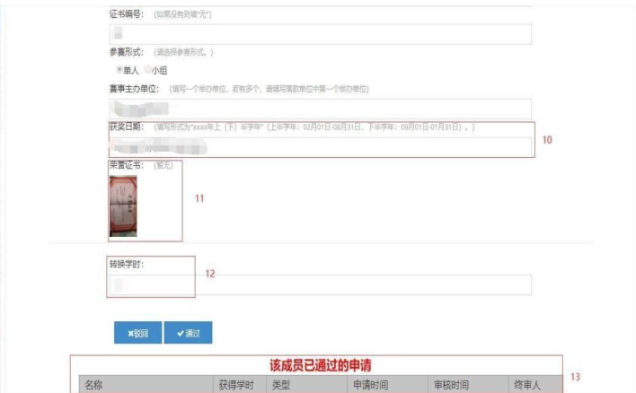

- 获奖日期填写格式为“20XX 年上（下）半学年”（上半学 年： 02 月 01 日—08 月 31 日，下半学年：09 月 01 日—01 月 31 日）；
- 核对荣誉证书上姓名、赛事名称、获奖等级、证书编 号、举办单位等信息与上述填写内容是否一致；
- 转换学时数量按照“中国石油大学（华东）转换学时认定 标准” 赋予；
- 此处显示该用户所有已通过的学时申请，可根据此处来 判断是否重复申请。
- 以上内容审核无误后方可通过；如有差错，根据出错信息填 写驳回理由并驳回。
5.注意事项
（1）院部审核由各院部第二课堂工作组相关负责人负责审核， 只负责审核本院部成员的转换学时申请，非本院部成员的申请；
（2）院部审核的重要任务为检查学时赋予的准确性，应参照 “中国石油大学（华东）转换学时认定标准“赋予学时，特殊情况可 与青年成长研究中心相关负责人协商后酌情修改；
（3）院部审核需进一步审查申请内容的准确性，对照申请人所 提供的证书照片或其他相关证明材料，与其所填写的申请信息认真 核对， 确认无误；审查活动名称填写是否规范。

